ЗВІТ

про виконання лабораторної роботи № <>

*«Послідовний пошук в масиві структур»*

з дисципліни

«Алгоритмізація та програмування»

студента групи ІК-11

< *Снігура Стефана Андрійовича* >

**Умова завдання:**

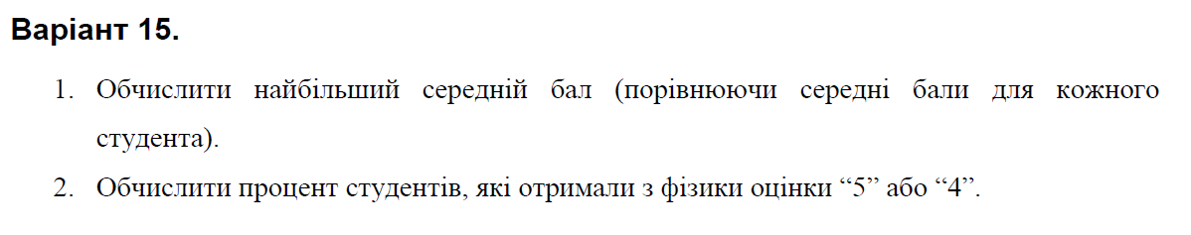

**Структурна схема програми :**

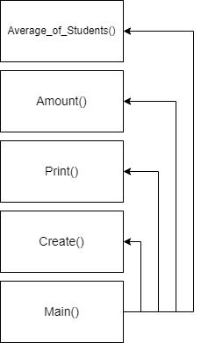

**Текст програми:**

#include <iostream>

#include <iomanip>

#include <string>

#include <Windows.h> // забезпечення відображення кирилиці

using namespace std;

enum Fahoviy { PROGRAMUVANNA, CHSLMETOD, PEDAGOGIKA };

string predmetStr[] = { "Програмування ", "Чисельні методи", "Педагогіка " };

struct Student

{

string prizv;

string kurs;

union

{

unsigned fizyka;

};

union

{

unsigned matematyka;

};

Fahoviy specialnist;

union

{

unsigned programuvanna;

unsigned chslmetod;

unsigned pedagogika;

double avg;

};

};

void Create(Student* p, const int N);

void Print(Student* p, const int N);

double Amount(Student* p, const int N);

double Average_of_Student(Student* p, const int N);

int main()

{ // забезпечення відображення кирилиці:

SetConsoleCP(1251); // встановлення сторінки win-cp1251 в потік вводу

SetConsoleOutputCP(1251); // встановлення сторінки win-cp1251 в потік виводу

int N;

cout << "Введіть N: "; cin >> N;

Student* p = new Student[N];

Create(p, N);

Print(p, N);

double amount = Amount(p, N);

cout << "Відсоток студентів, які отримали з фізики оцінки 5 або 4 = " << amount << " %";

cout << endl;

double maxim = Average_of_Student(p, N);

cout << "Найбільший середній бал = " << maxim;

return 0;

}

void Create(Student* p, const int N)

{

int Predmet;

for (int i = 0; i < N; i++)

{

int n = 0;

cout << "Студент № " << i + 1 << ":" << endl;

cin.get(); // очищуємо буфер клавіатури – бо залишаються символи

cin.sync(); // "кінець рядка", які не дають ввести наступний літерний рядок

cout << " прізвище: "; getline(cin, p[i].prizv);

cout << " курс: "; getline(cin, p[i].kurs);

cout << " Бал з фізики: "; cin >> p[i].fizyka;

cout << " Бал з математики: "; cin >> p[i].matematyka;

cout << " посада (0 - програмування, 1 - чисельні методи, 2 - педагогіка): ";

cin >> Predmet;

p[i].specialnist = (Fahoviy)Predmet;

switch (p[i].specialnist)

{

case PROGRAMUVANNA:

cout << " Бал з програмування : "; cin >> p[i].programuvanna;

break;

case CHSLMETOD:

cout << " Бал з чисельних методів : "; cin >> p[i].chslmetod;

break;

case PEDAGOGIKA:

cout << " Бал з педагогіки : "; cin >> p[i].pedagogika;

break;

}

cout << endl;

}

}

double Average_of_Student(Student* p, const int N) {

double maxim = 0;

double avg;

for (int i = 0; i < N; i++)

{

avg = (p[i].fizyka + p[i].matematyka + p[i].programuvanna) / 3.0;

if (avg > maxim)

maxim = avg;

}

return maxim;

}

double Amount(Student* p, const int N)

{

int k = 0, n = 0;

int nloc = 0;

for (int i = 0; i < N; i++)

{

if (true)

{

n++;

if (p[i].fizyka == 5 || p[i].fizyka == 4)

{

k++;

nloc += k;

}

}

}

return 100.0 * k / n;

}

void Print(Student* p, const int N)

{

cout << "====================================================================================================================="

<< endl;

cout << "____________________________________________| Бали |"

<< endl;

cout << "| № | Прізвище | Курс | Спеціальність | Фізика | Математика | Програмування | Чисельні методи | Педагогіка|"

<< endl;

cout << "--------------------------------------------------------------------------------------------------------------------"

<< endl;

for (int i = 0; i < N; i++)

{

cout << "| " << setw(3) << right << i + 1 << " ";

cout << "| " << setw(3) << left << p[i].prizv << " "

<< "| " << setw(3) << right << p[i].kurs << " "

<< "| " << setw(11) << left << predmetStr[p[i].specialnist]<< " "

<< "| " << setw(7) << right << p[i].fizyka << " "

<< "| " << setw(10) << right << p[i].matematyka << " ";

switch (p[i].specialnist)

{

case PROGRAMUVANNA:

cout << "| " << setw(13) << right << p[i].programuvanna << " |" << setw(18) << right << "|" << setw(12) << right << "|" << endl;

break;

case CHSLMETOD:

cout << "| " << setw(15) << right << "|" << " " << setw(15) << right << p[i].chslmetod << " |" << setw(12) << right << "|" << endl;

break;

case PEDAGOGIKA:

cout << "| " << setw(15) << right << "|" << " " << setw(18) << right << "| " << " " << setw(8) << right << p[i].pedagogika << " |" << endl;

break;

}

}

cout << "====================================================================================================================="

<< endl;

cout << endl;

}

**UNIT-test:**

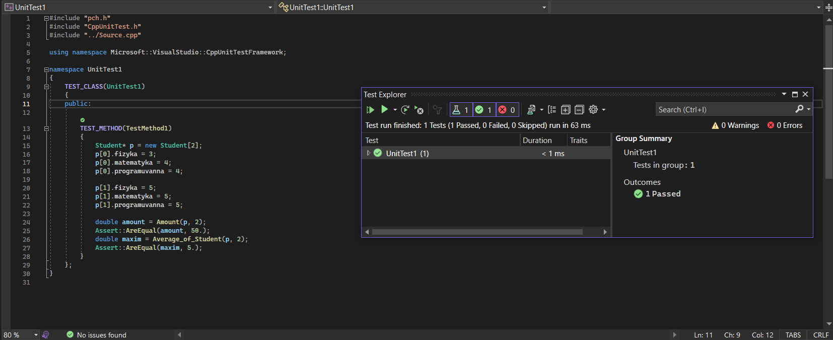

**Посилання на git-репозиторій з проектом:**

<https://github.com/BigTrouble-Git/ashtray.git>

**Висновки**:

Виконавши цю лабораторну роботу я навчився опрацьовувати масив структур з об’єднаннями.